毕业设计（论文） 查重检测要求及操作说明

根据北京邮电大学网络教育学院毕业设计（论文）的工作安排，现将具体的查重检测要求及操作说明通知如下：

一、查重检测要求
1、毕业设计（论文）的查重检测工作，学院平台已与“维普论文检测系统”同步对接，所有查重操作均在学院平台完成。

2、学生在论文初稿和终稿提交两个阶段，每个阶段有且仅有一次查重检测机会（免费），提交后的论文一经查重检测，不能变更。

3、经检测，全文总相似比在25%（含）以下的为查重合格，可进入论文审核阶段；全文总相似比在25%以上的，以及未进行查重检测的论文，视为查重不合格。

4、学院将对论文的查重检测情况进行复核验证。凡经复核认证，论文存在雷同或抄袭的，本批次毕业设计（论文）不通过。

二、操作说明
1、论文初稿进行查重检测
在初稿提交期间，进行查重检测操作前可以修改重复提交，以最后一次提交的论文为准。初稿提交截止日之前务必完成查重检测，查重检测以初稿提交期间最后一次提交的论文为准，有且仅有一次查重检测机会。一经查重检测，论文初稿阶段不能再修改提交。

查重检测操作界面见图1：
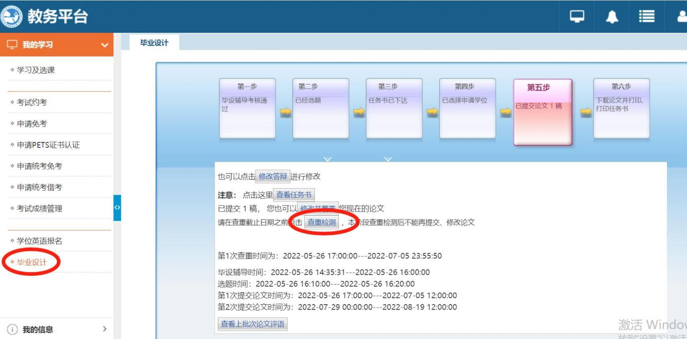 图1

点击“查重检测”按钮，提示见图2：
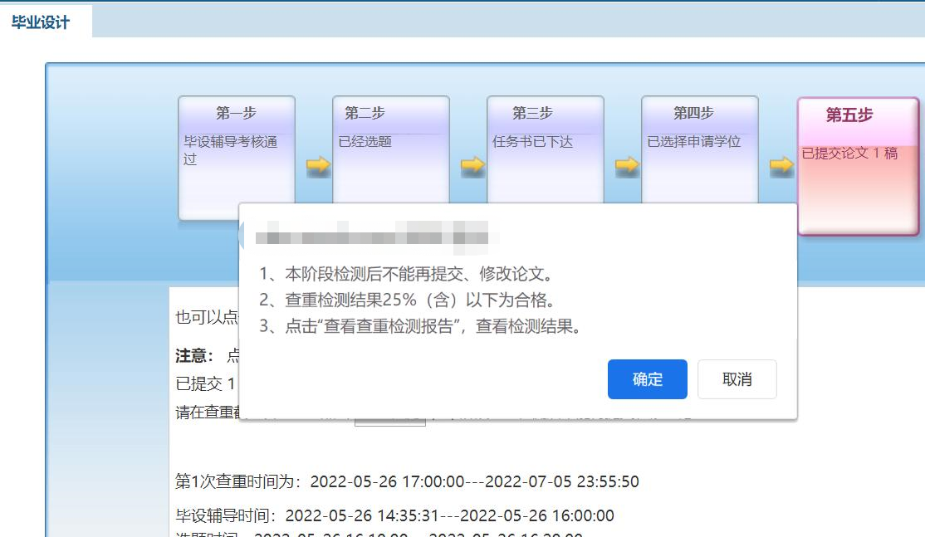

图2

点击“确定”按钮，论文检测需要等待一段时间，检测完成后，提示见图3：
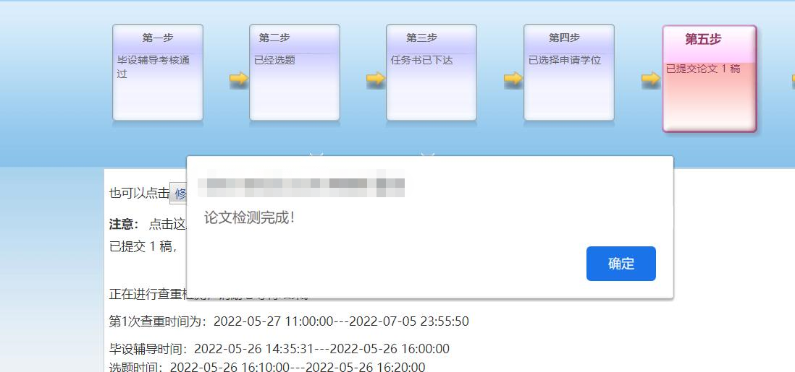
图3

点击“确定”按钮查看查重检测结果，见图4：
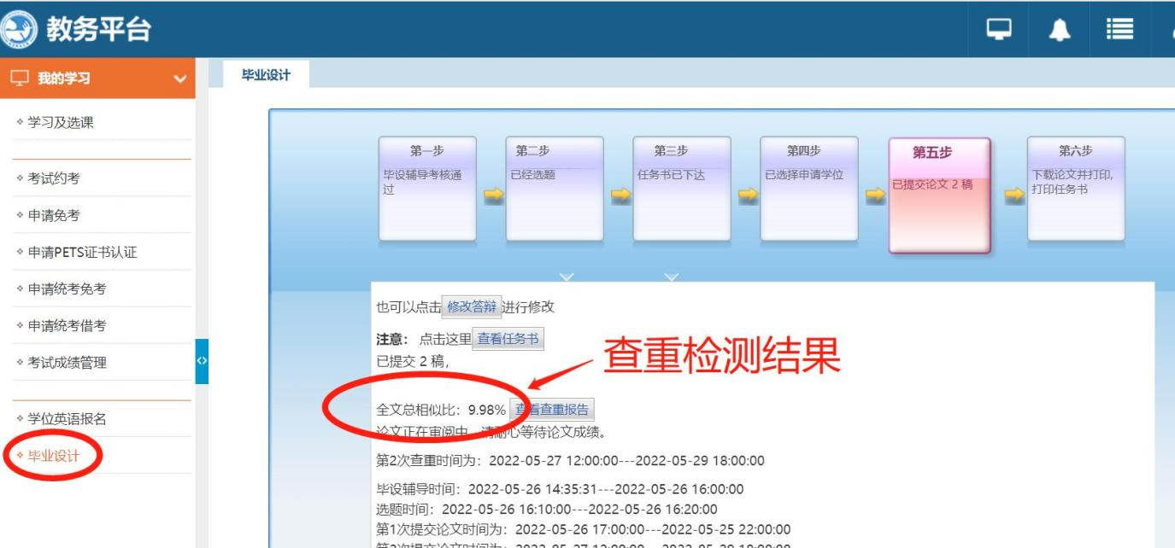
图4
注意：论文初稿查重检测中，若全文总相似比25%（含）以下的为查重合格，可进入论文初稿审核阶段；若全文总相似比在25%以上的，以及未进行查重检测的论文，须等待论文终稿阶段再次提交论文。具体查重情况可以点击“查看查重报告”。

2、查看论文初稿审核结果
论文初稿查重合格的学生进入论文初稿审核阶段，若审核通过，不用提交论文终稿；若审核不通过，须在论文终稿提交阶段重新提交论文，并进行查重检测。

3、提交论文终稿及查重检测
提交论文终稿和查重检测步骤，与论文初稿一致，有且仅有一次查重检测机会。一经查重检测，论文终稿不能再修改提交。请各位同学谨慎提交！

北京邮电大学网络教育学院
2023年5月26日

